КОМИ РЕСПУБЛИКАСА «ЛУЗДОР» МУНИЦИПАЛЬНОЙ РАЙОНЛŐН «ГУРЬЁВЧИ» СИКТ ОВМŐДЧŐМИНСА
СŐВЕТ

СОВЕТ
СЕЛЬСКОГО ПОСЕЛЕНИЯ «ГУРЬЕВКА»
МУНИЦИПАЛЬНОГО РАЙОНА «ПРИЛУЗСКИЙ» РЕСПУБЛИКИ КОМИ
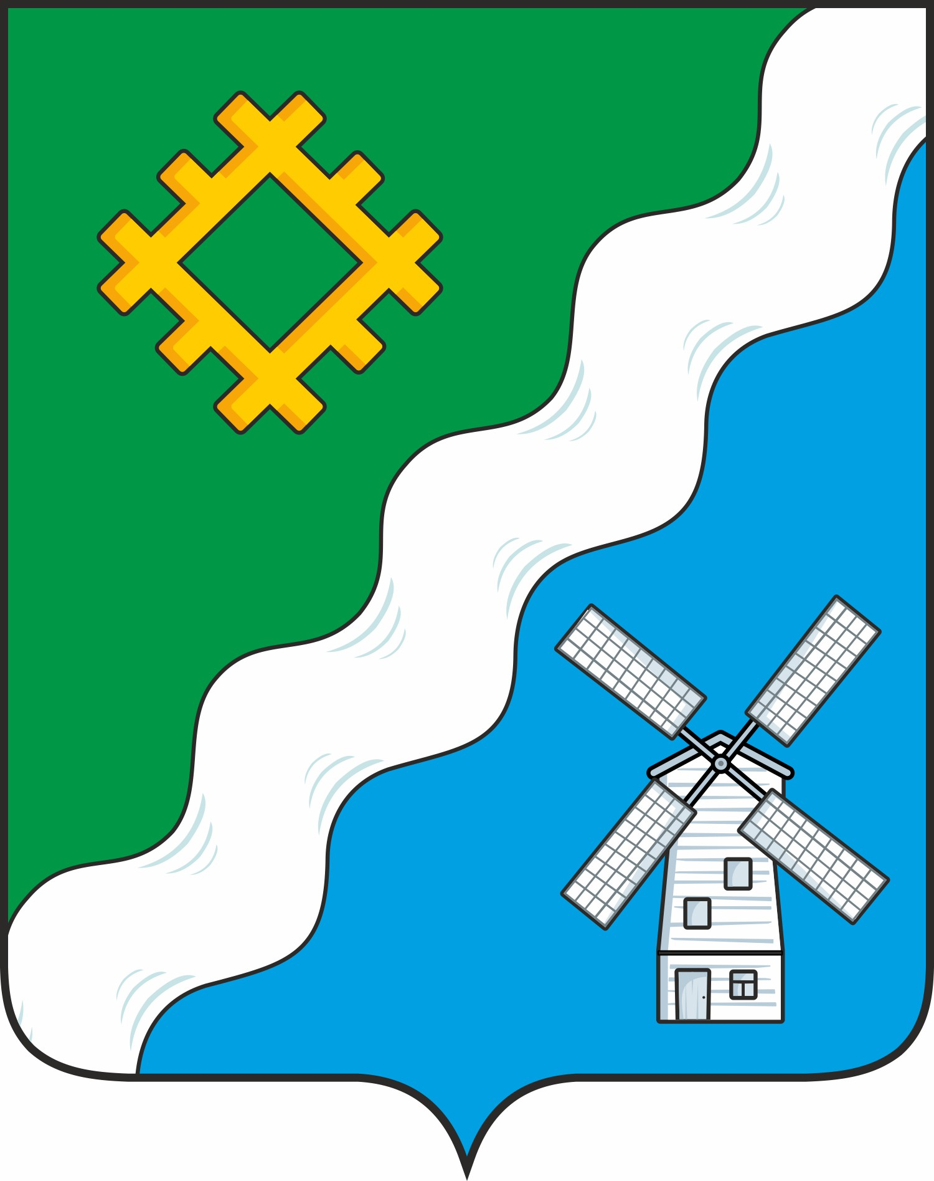

ПОМШУŐМ
РЕШЕНИЕ

№ V- 44/ 3
«13» февраля 2025 года

168164, Республика Коми, с. Гурьевка

Об отчёте Главы сельского поселения «Гурьевка» о результатах своей деятельности,
о результатах деятельности администрации за 2024 год

Заслушав и обсудив отчет Главы сельского поселения «Гурьевка» Яценко М.А
о результатах своей деятельности, о результатах деятельности администрации за 2024 год
Совет сельского поселения «Гурьевка» решил :

1. Отчет Главы сельского поселения «Гурьевка» о результатах своей деятельности, о результатах деятельности администрации за 2024 год принять к сведению согласно приложения.

2. Администрации сельского поселения «Гурьевка» в 2025 году сосредоточить усилия на принятие практических мер по реализации плана развития поселения, прогноза социально- экономического развития сельского поселения «Гурьевка», способствовать трудоустройству и занятости населения.

3. Настоящее решение вступает в силу со дня его обнародования в Информационном вестнике Совета и Администрации сельского поселения «Гурьевка».

Глава сельского поселения «Гурьевка» М.А.Яценко

Приложение к решению
Совета сельского поселения «Гурьевка»
от 13 февраля 2025г. № V- 44/3

ОТЧЕТ
Главы сельского поселения «Гурьевка» о результатах своей деятельности,
о результатах деятельности администрации за 2024 год

Администрация сельского поселения «Гурьевка» муниципального района «Прилузский» Республики Коми осуществляет свою деятельность, руководствуясь в своей работе Уставом сельского поселения «Гурьевка», Федеральным законом № 131- ФЗ «Об общих принципах организации местного самоуправления в Российской Федерации».
Прежде всего – это вопросы жизнеобеспечения и безопасности населения, исполнение бюджета поселения и наказов избирателей, организация мероприятий по благоустройству и озеленению населенных пунктов, освещение населенных пунктов, бесперебойная работа хозяйствующих субъектов.
Работа администрации сельского поселения строится на основе тесного взаимодействия с органами власти всех уровней, с населением, депутатским корпусом, организациями и учреждениями, расположенными на территории поселения.
Администрации сельского поселения «Гурьевка» находится в 125 км. от районного центра муниципального района «Прилузский» с. Объячево. Общая площадь территории сельского поселения составляет 13 146,7 га. и граничит с границами сельских поселений «Мутница» и «Слудка», Общая площадь земель сельского поселения в административных границах: 305,88 га.
На территории СП «Гурьевка» расположены населенные пункты: д. Талица,
д. Корольки, с. Гурьевка, д. Березовка. Административным центром СП «Гурьевка» является с. Гурьевка. Общая протяженность населенных пунктов составляет 10 км. В сельском поселении «Гурьевка» имеются асфальтированные и грунтовые дороги. Общая протяженность дорог составляет 15,26 км, в т.ч дорога с твердым покрытием -9,35 км, грунтовая- 1,95 км, песчано- гравийная- 3,96 км.

- Демографические показатели:
Среднегодовая численность постоянного населения СП «Гурьевка» имеет тенденцию к снижению.
На 01.01.2024г. на территории сельского поселения проживает фактически 553 человека.
За 2024 г. родились –5 , умерли- 9 человек, для сравнения: в 2023 году родилось - 3 ч, умерло- 21 человек.
На данный момент в МБОУ «СОШ» с. Гурьевка обучаются 90 учащихся, дошкольную группу посещают 20 детей.

- Информационное обеспечение
Для информирования населения о деятельности администрации, в соответствии с требования Федерального закона «Об обеспечении доступа к информации о деятельности государственных органов и органов местного самоуправления», создан официальный сайт администрации. Для официального публикования муниципально-правовых актов, обсуждения проектов Совета и администрации СП «Гурьевка» выпускается периодическое печатное издание «Информационный вестник»
В пределах полномочий, в соответствии с Федеральным законодательством, ведется похозяйственный учет, а с 1.01.2024 года электронная похозяйственная книга.
В течение отчетного периода специалистами администрации выдавались справки гражданам, оказывалась помощь в сборе документов для оформления пособий и субсидий многодетным семьям и жителям пенсионного возраста, в оформлении документов на получение денежной компенсации на приобретение дров для печного отопления, в обеспечении жителей сжиженным баллонным газом.
Ведется исполнение отдельных полномочий в части ведения воинского учета. Учет граждан, пребывающих в запасе, и граждан, подлежащих призыву на воинскую службу, ведется в соответствии с требованиями закона РФ «О воинской обязанности и воинской службе» , ведётся работа по отбору кандидатов на контрактную службу.

3.Работа предприятий. Рынок товаров и услуг.
Основной целью развития сельского поселения, определенной стратегией социально – экономического развития, является устойчивое повышение уровня и качества жизни населения, формирование благоприятной среды жизнедеятельности для нынешних и будущих жителей.
Стабильность развития поселения зависит от экономического развития предприятий и организаций, итогов их работы на территории сельского поселения «Гурьевка». В настоящее время на территории поселения функционируют следующие предприятия и организации:
Торговля:
На территории сельского поселения торговля представлена, ИП Рубцовым С.П. и ООО Торговый Дом «Южное» и ООО «Талисман» ИП Бондарь И.В.. У ИП Рубцов С.П. магазин «Малина» в д. Березовка. Торговой дом «Южное» представлен магазином «Ассорти» в с. Гурьевка, а ООО «Талисман» магазином «Первый» в с.Гурьевка.

- Предприятия:
1 общеобразовательная школа (МБОУ «СОШ» и дошкольная группа
1 дом культуры (Гурьевкий СДК)
1 библиотека (МУК «Прилузская МЦБС»
2 фельдшерско – акушерских пункта (с.Гурьевка и д.Талица)
ООО «Южное» (Маслозавод и Убойный цех в д.Талица»
1 почтовое отделение связи
Отдельный пожарный пост
АО «Коммунальник»
Пункт предоставления услуг электросвязи - цифровая подстанция
- Электроподстанция и 4 комплексно- трансформаторных подстанций в д. Талица, д. Корольки, с. Гурьевка и в д. Березовка.

Малый бизнес представлен:
ООО «Доверие», ИП Турков Д.С., ИП Леошеня Г.В, ИП Черных С.Ф., которые занимаются лесозаготовкой и первичной переработкой, а также занимаются поставкой дров жителям сельского поселения и Летского куста.

5.Деятельность Совета депутатов:
Основными вопросами являются:
• исполнение бюджета поселения;
• благоустройство территорий населенных пунктов, развитие инфраструктуры, обеспечение жизнедеятельности поселения;
• взаимодействие с учреждениями и организациями всех форм собственности с целью укрепления и развития экономики поселения.
За 2024 год: Проведено 10 заседаний
Принято 32 решение

6. Общественные организации:
Работа администрации ведется в тесном сотрудничестве с общественными организациями. Так при администрации активно работают: Межведомственный социальный консилиум по профилактике правонарушений среди несовершеннолетних, Совет ветеранов (председатель Черных А.Н.), Совет инвалидов (председатель Пантелеева В.В.), Молодежная инициативная группа «Комета» (председатель Селезнева Т.С.), местное отделение союза женщин «Гармония» (председатель Селезнёва Т.С.).
С 2023 года на территории сельского поселения начал свою работу спортивный комитет. Председатель Черных В.А., проведено 8 мероприятий за 2024год
Особо хочется выделить хор ветеранов «Зарни арлыд» и выразить слова благодарности за вклад в развитие культуры сельского поселения «Гурьевка», Прилузского района и Республики Коми.
На территории СП с 2023 года вновь возобновила свою деятельность Местная общественная организация территориальное общественное самоуправление «ИНИЦИАТОР» .Председатель Черных В.А.
В 2023 г. ТОС ИНИЦИАТОР успешно реализовал проект на Грант Главы Республики Коми "Установка детской спортивно- игровой площадки "Берёзка» в д.Берёзовка.

7.Благоустройство
Один из самых актуальных вопросов в работе администрации - это благоустройство и санитарная очистка территории поселения. Красота и внешний вид поселения полностью зависит от нашего с вами общего труда.
Ежегодно увеличивается количество жителей, ответственно относящихся к благоустройству территории: реконструируется ранее построенное жилье, разбиваются клумбы. Хочется выразить слова благодарности всем жителям, ответственно выполняющим Правила содержания придомовых территорий, их очень много, поэтому персонально никого не буду выделять.
Каждый житель должен думать о будущем своего дома и не загрязнять территорию бытовыми отходами, содержать в чистоте и не сорить в местах общего пользования, ремонтировать фасады жилых домов, ограждения и беречь труд рабочих по благоустройству.
Теперь я хочу озвучить те работы, которые были выполнены в 2023 году по каждому направлению :
Дорожная деятельность:
- ремонт дорожного полотна по д.Берёзовка;
- ямочный ремонт;
- установка водоотводной трубы по ул.Ручейная;
- чистка дорог от снега;
Освещение:
Заменено 44 энергосберегающих светильников;
Установлено 6 новых точек с уличным освещением.

Работы в области охраны окружающей среды
Регоператором Севера в 2023 году заменены и установлены новые контейнерные баки
с крышками на всей территории сельского поселения, что значительнот улучшило внешний вид сельского поселения.
Организовано 8 субботников : общие субботники, молодёжные субботники, детские субботники, для трудовых коллективов, на кладбище, уборка стадиона и детских площадок, скос борщевика, уборка мест отдыха, чистка и ремонт колодцев.

Таким образом за 2024 год реализованы следующие задачи:
Ремонт дороги по ул.Мира д.Берёзовка
Строительсво пожводоёма в цетре с.Гурьевка
Оканавливание ул.Ручейная и установка водоотводной трубы
Обустройство волейбольной площадки
Уборка кладбища от переросших деревьев
Обустройство мостиков через р.Мичаль
Ремонт колодца по ул.Гаражная
Установка памятников участникам ВОВ
Демонтаж старой детской площадки по ул.Полевая
Ремонт памятника участникам ВОВ на кладбище
Освещение по ул.Заводская в д.Талица

Мероприятия, запланированные на 2025 год:
Установка дополнительного СИП –кабеля между д.Талица и Корольки
Снос ветхих зданий
Уборка территории кладбища от кустарника
Чистка и ремонт колодцев
Чистка труб под дорожным полотном ул. Центральная и ул.Мира
Уборка переросших деревьев
Ремонт крыльца административного здания
Замена обелиска «Скорбящая мать»

Текущее содержание и ремонт дорог и тротуаров;
- Содержание сетей уличного освещения в исправном состоянии;
- Организация и проведение субботников в населенных пунктах сельского поселения, на кладбище
- Борьба с борщевиком
- Мероприятия в рамках празднования 80-летия со Дня Победы

Также хочу выделить наиболее проблемные вопросы, волнующие население
Ремонт асфальтированной дороги по д.Корольки
-Ремонт моста через ручей Мичаль
-Бродячие собаки
-Снос МКД по адресу ул.Центральная, 76
-Ремонт УДС по ул.Ветеранов
-Свалка
- Правила захоронения на кладбище

Большим подспорьем в работе администрации является участие в проекте Народный Бюджет: в этом году на 2026 год на собрании граждан 04.03.2025 населением были выдвинуты следующие проекты:
-Модернизация уличного освещения
-Ремонт улично-дорожной сети по ул.Ветеранов в д.Талица
-Благоустройство кладбища (замена ограждения)
-Ремонт дороги по д.Корольки
-Ремонт моста через р.Мичаль
-Обустройство ограждения на территории МБОУ «СОШ» с.Гурьевка
-замена кровли Дома Культуры.

